Física 1 com Laboratório - 2º Semestre 2021/2022 ( LEEC21 )

**Trabalho de Laboratório**

**Conservação da Energia Mecânica da Roda de Maxwell**

# Objectivo

Determinação do momento de inércia da roda de Maxwell.

Estudo da transferência de energia potencial gravítica em energias cinéticas de translação e de rotação.

**1. Introdução**

O sistema a estudar está ilustrado na figura 1.

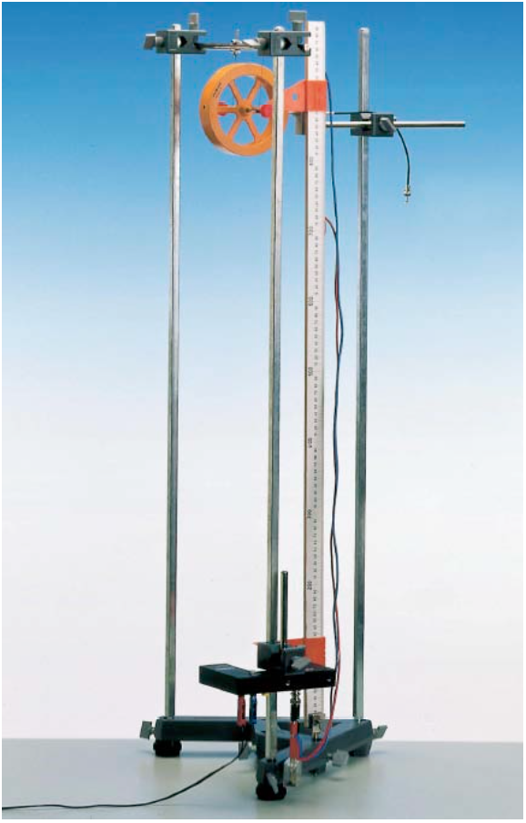

**Figura 1**: Foto da montagem a utilizar

O sistema consiste numa roda suspensa por dois fios enrolados no seu eixo que, ao ser largada, irá cair desenrolando os fios. A montagem ilustra o princípio de operação do bem conhecido brinquedo infantil “iô-iô”.

A roda está inicialmente travada por uma ponta metálica controlada por um disparador (ver figura 2). Quando se solta o disparador liberta-se a roda, que inicia o seu movimento de queda.

Se o circuito do disparador estiver ligado à entrada “Trigger in” do sistema de cronómetro/célula fotoeléctrica (Lb) (ver figura 2), então quando se solta o disparador também se acciona um cronómetro. Esse circuito deve ser novamente fechado, pressionando o disparador depois de soltar a roda, para que no fim do percurso a roda corte o feixe luminoso do sistema Lb que faz parar a contagem do tempo. Neste caso mede-se o **tempo de queda**.

Se o circuito do disparador for desligado da entrada “Trigger in” do sistema Lb (ver figura 2), então o cronómetro é accionado/parado quando o eixo da roda corta/restabelece o feixe luminoso, ao passar pelo sistema Lb no fim do percurso. Neste caso, **mede-se o intervalo de tempo *t*** que o eixo da roda demora a passar por Lb, e se conhecermos o diâmetro do eixo (2*r*, sendo *r* o respectivo raio) podemos calcular a velocidade “instantânea” da roda na posição em que se encontra Lb

 , (1)

onde *t* é o tempo de queda correspondente a essa posição.

Se realizarmos os ensaios anteriores para várias altitudes do sistema Lb, podemos medir o tempo de queda da roda e a sua velocidade instantânea no final do percurso, em função da posição de Lb.

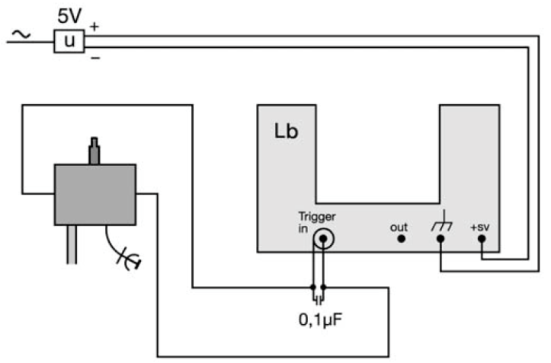

**Figura 2**: Esquema da ligação do sistema cronómetro/célula fotoeléctrica (Lb).

* 1. **Transferência de energia no movimento de queda da roda de Maxwell**

A energia total *E* da roda de Maxwell pode ser expressa como a soma das suas energia potencial (*Ep*), energia cinética de translação (*ET*) e energia cinética de rotação (*Er*). Se a roda tiver massa *m* e momento de inércia *Iz*(em torno do seu eixo de rotação), podemos escrever as seguintes igualdades:

 (2)

onde  é a velocidade angular,  é a velocidade de translação,  é a aceleração da gravidade e  é o vector posição da roda (ver figura 3).

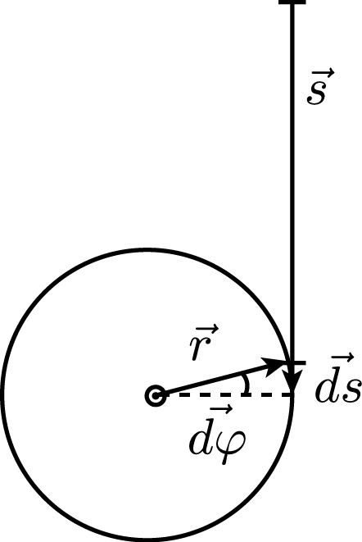

**Figura 3**: Relação entre os elementos de variação angular  e de variação de posição , para um ponto do eixo da roda de Maxwell. Na figura o vetor  *é perpendicular à folha, no sentido para “fora”*

As variações elementares angular  e de posição  estão relacionadas através do raio do eixo da roda de Maxwell , através de (ver figura 3)

 (3)

pelo que

. (4)

Deste modo, como  é paralelo a  e porque da figura 3 se conclui que  é perpendicular a , pode escrever-se



e a energia total do sistema definida em (2) toma a forma

 . (5)

Como, de acordo com o “*princípio da conservação da energia*”, a energia total *E* é constante ao longo do tempo, a sua derivada em ordem ao tempo tem de ser nula

, (6a)

ou seja

. (6b)

A trajectóriapode ser obtida resolvendo a equação (6b), o que se pode conseguir tentando uma solução da forma para as condições iniciais  e . O resultado é

 , (7)

donde se obtém a velocidade

 . (8)

A equação (7) pode ser utilizada para determinar indirectamente o momento de inércia *Iz* a partir do ajuste de uma função tipo  aos pontos correspondentes a um conjunto de pares de valores , quando se realiza a experiência para diferentes percusos “*s*”, como no exemplo da Figura 4.



**Figura 4:** Variação de *s* com *t*. A curva é o resultado do ajuste de uma função do tipo aos pontos, usando o método dos mínimos quadrados.

Nesse caso deve ter-se

 (9)

e conhecidos *A*, *m* e *r* pode determinar-se *Iz*.

O momento de inércia *Iz* pode também obter-se a partir da equação (8), ajustando mais uma vez uma função tipo aos pontos correspondentes a um conjunto de pares de valores , como no exemplo da Figura 5.



**Figura 5**: Variação de *v* com *t.* A recta é o resultado do ajuste de uma função do tipo aos pontos, usando o método dos mínimos quadrados.

Nesse caso deve ter-se

 (10)

e conhecidos *A*, *m* e *r* pode determinar-se *Iz*.

Conhecendo  e , é possível calcular as diferentes contribuições para a energia mecânica total. A energia potencial obtém-se a partir de  (ver figura 6).



**Figura 6**: Variação da energia potencial  com o tempo, *t.*

A energia cinética de translação obtém-se a partir de (ver figura 7).



**Figura 7**: Variação da energia cinética de translação com o tempo *t.*

A energia cinética de rotação obtém-se a partir de , ou então fazendo , com  (ver figuras 6, 7 e 8).



**Figura 8**: Variação da energia cinética de rotaçãocom *t.*

**2. Trabalho experimental**

1) A lista de material para o trabalho experimental é a seguinte:

1. Uma roda de Maxwell com massa *m* = 0.436 kg e raio do eixo *r* = 2.5 mm
2. Uma barra com escala graduada e cursores
3. Ponta de travamento da roda com disparador manual
4. Circuito com condensador de 0.1 F
5. Sistema de cronómetro/célula fotoeléctrica (Lb)
6. Balança
7. Craveira com Nónio
8. Medir os raios R1, R2 e r da roda de Maxwell com o nónio e a sua massa M com a balança afim de estimar o seu momento de inércia Iz de acordo com a expressão teórica.
9. Com a roda na posição inferior, use o parafuso de ajuste na barra de sustentação da roda de Maxwell para colocar o eixo da roda perfeitamente na horizontal, garantindo que os dois fios verticais enrolam de forma semelhante (ver figura 9).

**Este alinhamento é crítico para garantir que a roda não se solta, partindo os fios e muito possivelmente danificando a montagem.**

1. Verifique como deve enrolar os fios (de fora para dentro, no eixo do roda) ao rodar a roda no sentido ascendente, para garantir que na posição superior a roda fica o mais próximo possível da ponta de travamento (ver figura 9).
2. Identifique a ponta metálica de travamento (ver figura 9), a qual é comandada pelo disparador e é introduzida num dos buracos existentes na parte exterior da roda.

Esta ponta é utilizada para libertar mecanicamente a roda de Maxwell, quando se solta o disparador. A ponta de travamento deve ser ajustada de forma que a roda não oscile ou role depois de ser libertada.

1. Verifique que a barra com escala graduada e cursores (ver figura 9) está posicionada o mais próximo possível do percurso da roda, mas sem que os seus cursores estejam no caminho desta.

A medição da distância percorrida é efectuada através da barra com escala graduada, colocando um cursor ao nível do eixo da roda na posição onde ela é largada, e o outro cursor no fim do percurso, ao nível do feixe do sistema cronómetro/célula fotoeléctrica (Lb).

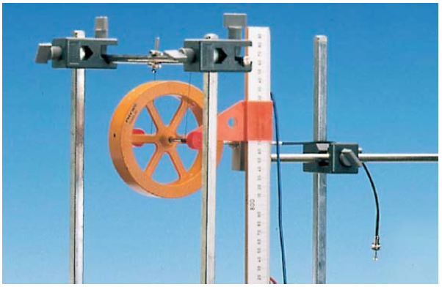

**Figura 9**: Foto do enrolamento no eixo da roda de Maxwell

1. Verifique que o sistema de cronómetro/célula fotoeléctrica (Lb) se encontra bem posicionado (ver figura 1), de forma que a roda de Maxwell ao descer passe com um dos lados do seu eixo no meio do garfo, cortando o feixe luminoso.
2. Identifique o selector de tipo de funcionamento do sistema de cronómetro/célula fotoeléctrica (Lb). Identifique a ligação do circuito do disparador à entrada “Trigger in” do sistema Lb. A escolha da posição do selector e da ligação deste circuito permite modificar o controlo do cronómetro do sistema, para realizar distintas medições.

Para medir o tempo de queda, o circuito do disparador deve estar ligado à entrada “Trigger in” do sistema Lb, cujo selector de funcionamento deve ser colocado na posição (3 pontos). Neste caso, o cronómetro é accionado ao soltar o disparador, o feixe luminoso é restabelecido voltando a pressionar o disparador, e o cronómetro é parado quando o eixo da roda corta o feixe luminoso.

Para medir o tempo de passagem da roda por Lb, o circuito do disparador deve estar desligado da entrada “Trigger in” do sistema Lb, cujo selector de funcionamento deve ser colocado na posição  (2 pontos). Neste caso, o cronómetro é accionado/parado quando o eixo da roda corta/restabelece o feixe luminoso, ao passar pelo sistema Lb no fim do percurso.

**2.1 Medição do tempo de queda**

**Determinação do momento de inércia da roda**

Pretendem realizar-se 10 medições do tempo de queda da roda de Maxwell, por exemplo para 10 posições diferentes (medidas de 5 em 5 cm) do sistema Lb.

1. Posicione o sistema de cronómetro/célula fotoeléctrica (Lb).

Ajuste os cursores da barra com escala graduada, como indicado anteriormente, e **registe as suas posições**.

Na definição do número de algarismos significativos, tenha em atenção que as suas medidas serão afectadas por um erro sistemático, devido a efeitos de paralaxe, e por um erro de leitura sempre superior a metade da menor divisão da escala.

1. Ligue o circuito do disparador à entrada “Trigger in” do sistema Lb.
2. Posicione o selector de tipo de funcionamento do sistema Lb na posição  (3 pontos).
3. Suba a roda de Maxwell enrolando os fios no seu eixo. Bloqueie a roda, introduzindo a ponta de travamento na roda enquanto pressiona o disparador.
4. Pressione o botão de “set” no sistema Lb.
5. Liberte o disparador. A ponta de travamento largará a roda que deverá começar a mover-se.
6. Depois de a roda se ter afastado completamente da ponta de travamento, pressione novamente o disparador e **mantenha-o pressionado até que o feixe de luminoso seja interrompido**.
7. Observe e **registe o valor do tempo de queda** indicado pelo cronómetro, quando o eixo da roda interrompe o feixe luminoso em Lb.
8. Altere a posição do sistema Lb e repita os passos anteriores.
9. Use o computador que está junto da montagem para gerar, numa folha Excel, um gráfico XY com o conjunto de pontos experimentais.

Ajuste uma função do tipo “power” (potência) a esses pontos experimentais, e utilize os parâmetros de ajuste para estimar o momento de inércia da roda de Maxwell (considere *g* = 9,8 ms-2).

**2.2 Medição do intervalo de tempo t de passagem do eixo da roda por Lb**

**Conservação e transferência de energia**

Para as mesmas 10 posições do sistema Lb consideradas em 2.1, pretende-se medir o intervalo de tempo de passagem do eixo da roda por Lb.

1. Posicione o sistema de cronómetro/célula fotoeléctrica (Lb).

Ajuste os cursores da barra com escala graduada, como indicado anteriormente, e **registe as suas posições**.

1. Desligue o circuito do disparador à entrada “Trigger in” do sistema Lb.
2. Posicione o selector de tipo de funcionamento do sistema Lb na posição  (2 pontos).
3. Suba a roda de Maxwell enrolando os fios no seu eixo. Bloqueie a roda, introduzindo a ponta de travamento na roda enquanto pressiona o disparador.
4. Pressione o botão de “set” no sistema Lb.
5. Liberte o disparador. A ponta de travamento largará a roda que deverá começar a mover-se.
6. Observe e **registe o valor de *t*** indicado pelo cronómetro, quando o eixo da roda passa pelo feixe luminoso em Lb.
7. Altere a posição do sistema Lb e repita os passos anteriores.
8. Use o computador que está junto da montagem para gerar, numa folha Excel, vários gráficos XY a partir dos valores experimentais obtidos em 2.2 e 2.1 .

* Calcule a velocidade (instantânea) e represente .

Ajuste uma função do tipo “power” (potência) aos pontos experimentais, e utilize os parâmetros de ajuste para estimar um novo valor do momento de inércia da roda de Maxwell (considere *g* = 9,8 ms-2).

* Calcule a energia potencial, a energia cinética de translação e a energia cinética de rotação, e represente ,  e .

**3. Bibliografia**

* [*Tratamento e Apresentação de Dados Experimentais*](http://lfx4.ist.utl.pt/FisExp/ManualLab_v0.pdf), M. R. da Silva, DF, IST (2003)
* *Introdução à Física*, J. Dias de Deus, M. Pimenta, A. Noronha, T. Peña, P. Brogueira, McGraw-Hill (1992)
* *The Art of Experimental Physics*, D. Preston, E. Dietz, John Wiley, New York, (1991)

**Física 1 com Laboratório**

**Trabalho de Laboratório**

**Conservação da Energia Mecânica da Roda de Maxwell**

**Relatório**

**(destaque a partir daqui para entregar no fim da aula no Fénix)**

|  |  |  |
| --- | --- | --- |
| **Data** | **Turno** | **Grupo** |
| **31/03/2022** | **8h quinta-feira** | **24** |

|  |  |  |
| --- | --- | --- |
| **Nº** | **Nome** | **Curso** |
| **103402** | **Francisco Tavares** | **leec** |
| **103574** | **Marta Valente** | **leec** |
| **67655** | **José Mendonça** | **leec** |
|  |  |  |

1. **Objectivo deste trabalho:**

Este trabalho tem como objetivo determinar o momento de inércia da roda de Maxwell e estudar a transferência de energia potencial gravítica em energias cinéticas de translação e de rotação. Com efeito, iremos usar as medições do tempo de queda e da distancia percorrida para calcularmos a velocidade, que nos permitirá fazer um estudo mais aprofundado sobre se haverá ou não conservação da energia mecânica ao longo do movimento da roda.

1. **Medição do tempo de queda.**

**Determinação do momento de inércia da roda**

* 1. Estimativa do momento de inércia da roda de Maxwell

______0,00194___kg/m2_________________ (equação utilizada __I=_ )

* 1. Registo dos valores experimentais (Todas as medidas experimentais são sujeitas a erros, que devem ser considerados)

|  |  |  |
| --- | --- | --- |
| **X = *t* (s)** | **Y = *s* (m)** | **Erro *s* (m)** |
| **6,287** | **0,4820** | **±0,0005** |
| **6,150** | **0,4790** | **±0,0005** |
| **5,880** | **0,4220** | **±0,0005** |
| **5,726** | **0,3920** | **±0,0005** |
| **5,463** | **0,36200** | **±0,0005** |
| **5,491** | **0,3320** | **±0,0005** |
| **5,197** | **0,3020** | **±0,0005** |
| **4,994** | **0,2720** | **±0,0005** |
| **4,772** | **0,2420** | **±0,0005** |
| **4,513** | **0,2120** | **±0,0005** |
| **4,192** | **0,1820** | **±0,0005** |

* 1. Determinação dos parâmetros de ajuste da função  aos pontos experimentais, usando uma folha Excel.

*A* = _____0,0052______________ ; B = ________2,4462_ ≈ 2_____________

Inclua no Excel os gráfico (com indicação das unidades, da fórmula de ajuste e do coeficiente de correlação.

* 1. Determinação do momento de inércia da roda de Maxwell

_____3,04 *10-3__ kg/m2__________________ (equação utilizada ____ )

* 1. Comente os resultados obtidos

Como podemos observar, nas perguntas anterior, o momento de inércia teórica tem um valor de 0,00195 kg/m2 enquanto o momento de inércia obtida com o resultado experimental tem de 0,00248 kg/m2. Deste modo, podemos concluir, que tivemos um erro acentuado ao calcular a inércia.

Esse erro pode ser fonte de alguma imprecisão ao realizar as medidas (erro de paralaxe), seja pela incerteza na escala apresentada no material ou devido, por exemplo, a outros tipos de movimentos da roda (i.e. movimentos transversais à direção do movimento), pela roda de Maxwell não estar posicionada sempre da mesma forma na ponta metálica, ou pelo fio não estar a enrolar de forma uniforme em todas as medidas.

1. **Medição do intervalo de tempo t de passagem do eixo da roda por Lb**

**Conservação e transferência de energia**

* 1. Registo dos valores experimentais

|  |  |  |  |  |  |  |
| --- | --- | --- | --- | --- | --- | --- |
| **X = *t* (s) (medidos anteriormente)** | ***s* (m)** | **Erro *s* (m)** | ***Δt* (s)** | **Erro *Δt* (s)** | **Y *= v* (m/s)** | **Erro *v* (m/s)** |
| **6,287** | **0,482** | **±0,0005** | **0,040** | **±0,0005** | **0,125** | **±0,001** |
| **6,150** | **0,452** | **±0,0005** | **0,040** | **±0,0005** | **0,125** | **±0,001** |
| **5,88** | **0,422** | **±0,0005** | **0,042** | **±0,0005** | **0,119** | **±0,001** |
| **5,726** | **0,392** | **±0,0005** | **0,042** | **±0,0005** | **0,119** | **±0,001** |
| **5,463** | **0,362** | **±0,0005** | **0,045** | **±0,0005** | **0,111** | **±0,001** |
| **5,491** | **0,332** | **±0,0005** | **0,046** | **±0,0005** | **0,109** | **±0,001** |
| **5,197** | **0,302** | **±0,0005** | **0,048** | **±0,0005** | **0,104** | **±0,001** |
| **4,994** | **0,272** | **±0,0005** | **0,052** | **±0,0005** | **0,096** | **±0,001** |
| **4,772** | **0,242** | **±0,0005** | **0,055** | **±0,0005** | **0,091** | **±0,001** |
| **4,513** | **0,212** | **±0,0005** | **0,059** | **±0,0005** | **0,085** | **±0,001** |
| **4,192** | **0,182** | **±0,0005** | **0,065** | **±0,0005** | **0,077** | **±0,001** |

* 1. Determinação dos parâmetros de ajuste da função  aos pontos experimentais, usando uma folha Excel.

*A* = _________0,0129__________ ; B = _________1,2564 ≈ 1_____________

Inclua no Excel os gráfico (com indicação das unidades, da fórmula de ajuste e do coeficiente de correlação), e junte-os ao relatório.

* 1. Determinação do momento de inércia da roda de Maxwell

________2,47*10-3_kg/m2________________ (equação utilizada ____ )

* 1. Compare os valores de *Iz* obtidos em 2.3 e 3.3 (indique desvio percentual). Comente.

Com isto, conseguimos concluir que cometemos alguns erros nas medições ao longo do projeto.

Consequentemente, da mesma forma que enunciámos numa pergunta anterior, esses erros pode ter origem nas imprecisões ao realizar as medidas (erro de paralaxe), seja pela incerteza na escala apresentada no material ou devido, por exemplo, a outros tipos de movimentos da roda (i.e. movimentos transversais à direção do movimento), pela roda de Maxwell não estar posicionada sempre da mesma forma na ponta metálica, ou pelo fio não estar a enrolar de forma uniforme em todas as medidas.

* 1. Utilize os resultados experimentais da tabela 3.1, para calcular a variação das energias potencial, cinética de translação e cinética de rotação da roda, em função do tempo. Explicite os cálculos para cada uma das energias, ,  e , para a posição com a queda maior.

Utilize a folha Excel para fazer estes cálculos e representar as energias em três linhas diferentes

EP (t) = -mgs (t)

ET (t) = ½ mv2 (t)

ER (t) = ½ Iz w2 (t) = ½ Iz (v/r)2 (t)

(A continuação do exercício encontra-se na folha de excel anexada.)

* 1. Discuta os resultados obtidos no ponto anterior.

1. Indique em que tipo de energia cinética é maioritariamente convertida a energia potencial da roda. Comente.

A maior parte da energia potencial da roda é maioritariamente convertida em energia cinética de rotação, uma vez que assim que o fio esteja completamente desenrolado, a roda continua a girar, com grande quantidade de energia de rotação, e enrola o fio do outro lado, mantendo à mesma o movimento, desta vez para cima (transformando a energia cinética de volta em energia potencial). Este processo repete-se mais uma vezes até que a energia determinada pela altura inicial seja completamente perdida por efeito do atrito e da reflexão.

1. Indique como se alteraria a transferência de energia se

(i) diminuísse o diâmetro exterior da roda (mantendo a sua massa);

(ii) aumentasse a massa da roda (mantendo as suas dimensões).i)Se diminuíssemos o diâmetro exterior da roda (mantendo a sua massa), o momento de inércia iria também diminuir e, dessa forma, a transferência de energia também diminuiria, uma vez que o momento de inércia é diretamente proporcional à massa e ao quadrado do raio (que corresponde a metade do diâmetro).

ii) Se aumentássemos a massa da roda, mantendo as suas dimensões, o momento da inércia iria aumentar (sendo esta diretamente proporcional à massa) e deste modo a transferência de energia também aumentaria, visto que, com base na fórmula da Energia de Rotação, podemos concluir que esta é diretamente proporcional ao momento da inércia.

(Conclusões baseadas nas fórmulas: e ER= ½ Iz (v/r)2 (t))

1. **Conclusões**

Indique qual foi, na sua opinião, o resultado mais relevante que obteve no presente trabalho experimental.

Neste trabalho abordámos o assunto da conservação da energia mecânica de um sistema que executa um movimento combinado do movimento de translação e o de rotação. Para tal precisámos do auxílio da roda de Maxwell. Esta, consiste num conjunto que contém um disco perfurado por um tubo de metal, em que o intuito é observar o movimento de rotação do disco sobre o eixo central. O eixo de rotação, por sua vez, é suspenso por dois fios fixos às extremidades do mesmo.

Por fim, o sistema, quando solto de uma certa altura, passa a executar um movimento combinado de translação, na vertical, e rotação. Ao atingir o ponto de menor altura na sua trajetória, a roda inverte o seu movimento. Nesse processo é possível observar e avaliar a transformação contínua de energia potencial gravitacional em energia cinética, e vice-versa.

Cumprimos todos os objetivos, visto que fomos capazes de fazer todas as medições em tempo útil e de seguida responder às questões colocadas da forma mais completa possível.

Finalmente, este trabalho foi bastante importante para a compreensão de todos os conceitos previamente enunciados, visto que ao estudarmos casos particulares do tema, pudemos refletir e entender melhor os casos gerais.